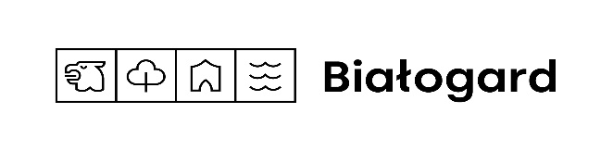
BURMISTRZ BIAŁOGARDU
na podstawie art. 4 pkt 9 i art. 35 ust. 1 ustawy z dnia 21 sierpnia 1997 r. o gospodarce nieruchomościami ( Dz. U. z 2023 r. poz. 344 z późn. zm.) i art. 30 ust. 2 pkt. 3 ustawy z dnia 8 marca 1990 r. o samorządzie gminnym ( Dz. U. z 2023 r. poz. 40 z późn. zm.) podaje do publicznej wiadomości wykaz lokalu mieszkalnego przeznaczonego do zbycia w drodze bezprzetargowej na rzecz najemców, którym przysługuje pierwszeństwo w ich nabyciu.

Lp. | Adres nieruchomości | Położenie |  |  |  | Opis lokalu | Przeznaczenie nieruchomości i sposób jej zagospodarowania | Forma zbycia |  | Cena |  | Cena nieruchomości
 |  | Nr Dz. | Obr. | Pow.  /m ²/ | Księga wieczysta |  |  | lokalu | gruntu | lokalu | gruntu
1. | ul. Chopina 11/3 | 581/2  581/3 | 009 | 1278 | KO1B/00014992/6 | 4 pokoje, 2 kuchnie, przedpokój, łazienka, ustęp 98,39 m²,  I piętro,  piwnica nr P-3 3,91 m²,  piwnica nr P-4 8,35 m², piwnica nr P-6 10,61 m², komórka nr G-6 10,00 m² | Przeznaczenie w planie –C5.4MW-U  tereny zabudowy mieszkaniowej wielorodzinnej lub usług | własność | własność | 270.102,00 zł | udz.245/1000  313 m²  32.988,00 zł | 303.090,00 zł

Pierwszeństwo w nabyciu nieruchomości przysługuje osobie, która spełnia jeden z następujących warunków:
  - przysługuje jej roszczenie o nabycie nieruchomości z mocy ustawy o gospodarce nieruchomościami lub odrębnych przepisów,
  - jest poprzednim właścicielem zbywanej nieruchomości pozbawionym prawa własności tej nieruchomości przed dniem 5 grudnia 1990 r.,
albo jego spadkobiercą, jeżeli złoży wniosek o nabycie do dnia 08.01.2024 r.
Wykaz niniejszy wywiesza się na okres 21 dni w siedzibie Urzędu Miasta – od dnia 27.11.2023 r. do dnia 18.12.2023 r.
Koszty przygotowania dokumentacji ponoszą nabywcy.

